OPTIBEAM OBW10-5

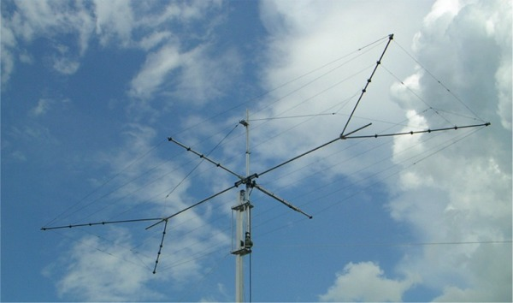

Bandas |  | 20 / 17 / 15 / 12 / 10
Frecuencias (MHz) |  | 14/18/21/24/28
Ganancia (dbd)** |  | 4,2 / 4,4 / 4,2 / 4,4 / 4,8
Ganancia (dbi) *** |  | 11,5 / 12,0 / 11,8 / 12,3 / 12,6
Frente/Espalda (F/B en dB) |  | 22 / 17 / 15 / 15 / 20
ROE (SWR)
 | 14,00 / 14,13 / 14,35 | 1,8 - 1,3 - 1,8
 | 18,07 / 18,14 / 18,17 | 1,5 - 1,4 - 1,5
 | 21,00 / 21,25 / 21,45 | 1,5 - 1,1 - 1,4
 | 24,85 / 24,94 / 24,99 | 1,4 - 1,3 - 1,4
 | 28,00 / 28,50 / 29,00 | 1,5 / 1,2 / 1,6
Número de Elementos |  | 10
Elementos Activos por banda |  | 2 / 2 / 2 / 2+ / 2+
Elemento más largo (m) |  | 7,70
Longitud del Boom (m) |  | 3,75
Radio de Giro (m) |  | 4,30
Alimentación (número de bajadas) |  | 1 Coaxial - 50 Ohms
Peso (kg) |  | 14
Carga al viento a 130 Km/h |  | 242N / 0,30 m² / 3,2 pies²
Nota **: Ganancia media con respecto a un Dipolo en el espacio
En comparación: monobanda de 2 ele.4 dbd, 3 ele. 5-6 dbd
Nota ***: Ganancia media a 20m sobre plano de tierra
= dbd + 2.15 db isotrópico + 5 db efecto suelo
